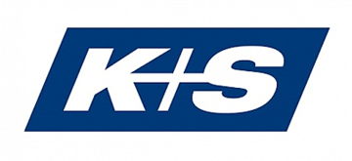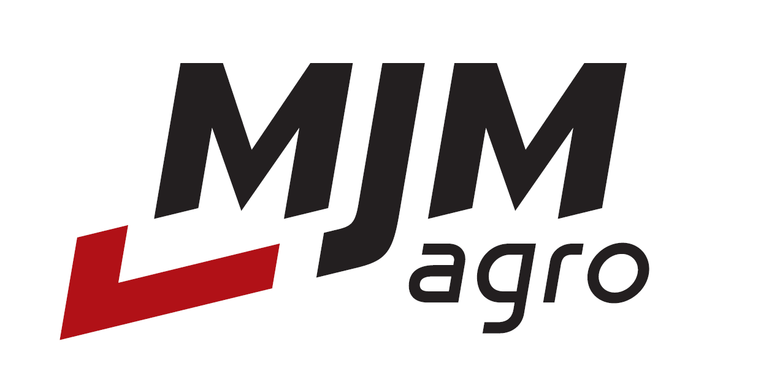

Vážení partneři,

dovolujeme si Vás pozvat na odborný seminář organizovaný firmami MJM agro, a.s. a K+S Czech Republic a.s.

Přednášky proběhnou dne 2. 11. 2022 a to od 09.00 do cca. 14.00 hodin v prostorách motorestu ZD Kokory, který se nachází na silnici I / 55 mezi Olomoucí a Přerovem.

Vystupující:

Prof. Tomáš Lošák, Ph.D. - Mendelova univerzita v Brně

Dr. Ing. Pavel Čermák – VÚRV

Dr. Heike Thiel - K+S Minerals and Agriculture GmbH

Ing. Petra Adamcová – MJM agro, a.s.

Ing. Karel Pavlů - K+S Czech Republic a.s.

Přednášky budou pojednávat o aktuální situaci na trhu s hnojivy, novinkách ve výživě rostlin draslíkem, hořčíkem a sírou. Dále budou prezentovány aktuální výsledky AZP, novinky v oblasti stanovování emisních faktorů pěstovaných plodin (uhlíková stopa) a výsledky pokusů s půdní i mimokořenovou aplikací draselných a hořečnatých hnojiv u máku a jiných plodin.

Po celou dobu konání akce bude zajištěno občerstvení a zakončení proběhne formou společného oběda. Celá akce je bezplatná.

Prosíme Vás o potvrzení Vaší účasti na emailovou adresu Vašeho manažera prodeje.

Těšíme se na setkání s Vámi

S přátelským pozdravem

Ing. Petra Adamcová Ing. Karel Pavlů

MJM agro, a.s. K+S Czech Republic a.s.

